Curso 1

Semana 2

Priorização de passos: exemplo, pintura de um ambiente. É necessário que algumas etapas sejam feitas _antes_ de começar a pintura

Delegação de trabalho: exemplo, delegar uma pessoa para pintar o rodapé antes de outra pintar a parede.

Comunicação efetiva: Checar estoque: exemplo, perguntar se alguém está precisando de material, para que seja comprado tinta antes que a tinta acabe.

Planejamento e organização: planilhas, timelines

Budgeting: monitorar valores

O gerente de projetos não é o supervisor direto de um time, mas sim quem guia o time para a finalização de um projeto.

Características de habilidades para o sucesso de um PM:

Enable decision making

Comunicar e escalar

Flexibilidade

Strong organization skills

Influenciar sem autoridade:

Comunicação

Negociação

Conflict mediation

Understanding motivations

Semana 3

Ins and Outs of the job

Project life cycle:

* Iniciar

Define goals, people involved

Organize all information one about the project, what resources are valuable, get a project approval

* Fazer um plano

How to meet the goals

Create budget, set the schedule, establish your team and determine roles and responsibilities

* Execute and complete tasks

Monitorar o desenvolvimento e motivar o time

Manage the progress, remove obstacles, communicate with the team, make adjustments

- Close the Project

Tomar tempo para avaliar o sucesso do projeto. O que errou e o que planejar melhor no próximo projeto.

Ensure all tasks where completed, confirm acceptance of the project outcome, retrospective of what went well and what went wrong (and write it), communicate result to stakeholders and celebrate the teams success

* Waterfall

Usado em situações físicas: fábrica, empresa de festas.

Segue ordem, quando o passo anterior termina, pro próximo começar.

* Agile

Move rápido e fácil. Pode mudar e adaptar, pode ter etapas feitas ao mesmo tempo

É mais um mind-set do que um processo de projeto

Usado em situações onde exija elaboração as it goes: exemplo, website

- Lean Six Sigma

DMAIC - define-measure-Analise- improve-control

Define: Tells you what to measure

Measure: Tells you what to analyse

Analyse: Tells you what to improve

Improve: tells you what to control

Control: continuar monitorar para que não volte ao problema novamente.

Semana 4

Estrutura organizacional – como ela é estruturada e organizada – quem responde pra quem

Clássico: CEO estão no topo, seguido por managers, e todo o resto depois. EX: Estrutural militar

Estrutura Matrix: Tem dois ou mais managers por departamento, cada um com uma responsabilidade.

Dá pra identificar quem manda mais por causa da autoridade dada à pessoa

Disponibilidade de recursos

Cultura organizacional = personalidade da empresa

Como gostam de se comunicar?

Como as decisões são tomadas?

O que fazem quando alguém novo chega?

Como os projetos normalmente desenrolam?

- Faça perguntas

- Pergunte o que os peers pensam

- Faça observações

- Entender meu impacto (change agent)

Change manegement (change agent)

Propor alguma mudança e levar o time adotá-lo

- criar um senso de ownership e emergência

- encontrar um combinado habilidades e personalidades

- comunicação efetiva

Semana 5

Curso 2

Iniciando um projeto:

- Goals and recursos.

- Fase de perguntar aos stakeholders as perguntas corretas

- ficar na mesma página dos stakeholders para o sucesso do projeto

- Cost Benefit Analysis: que valor este projeto criará, quanto dinheiro esse projeto vai salvar, quanto dinheiro vai trazer de clientes já existentes, quanto tempo será salvo, como o UX/UE foi testado?

- goals: o que foi pedido para fazer e o que foi contratado pra fazer

- scope:

- deliverables:

- success criteria

- stakeholders

- resources

- Project charter

Semana 6

Objetivo do projeto – qual é? Como fazer o que foi contratada para fazer?

Deliverables: o que é produzido no fim de uma tarefa ou processo e quantificar o resultado de um projeto – normalmente apontado pelos stakeholders

S.M.A.R.T.

Specific, Measurable (metrics), Attainable (be familiar), Relevant, Time-bound

OKRs: Objective Key Results

Levels: Company,

Scope: limitar, timeline, budget e resources

-de onde vem

- pq é preciso

- o que o projeto é esperado de alcançar

- o que o patrocinador do projeto tem em mente?

- quem aprova o resultado?

Out-of-scope: tasks not included in the project

Scope, Time and Budget

Semana 3

Considerar time:

* Skills (pode ser ensinada)
* Quantas pessoas no time
* Papeis
* Avaliação
* Motivação

Sempre há os papéis de: patrocinador do projeto, membros do time, usuário e stakeholder

Patrocinador: quem paga e quer o projeto dê certo. Falam mais pro managers e stakeholders. Diretor do projeto

Membros do time: Time de marketing, design

Usuários: aquele que vai usar o projeto desenvolvido

Stakeholders: qualquer um envolvido no projeto e que tem vasto interesse no sucesso do projeto – primário e secundário

Gestor de projeto: quem planeja, cuida e desenvolve um projeto – SMART

Cliente: compradores

Como identificar stakeholders primários e secundários

- faça uma lista de todos os stakeholders que o projeto impacta

- determine o nível de interesse e influência que cada um tem

- avalie a habilidade que cada um tem dele têm de participar e depois encontre maneiras de envolvê-los

Influência = poder

Key stakeholder: quem tem mais influência

Grid panel/ power grid = classifica a importância e o interesse de cada stakeholder

RACI Chart = ajuda encontrar os papéis e responsabilidades individuais ou do time para assegurar que o trabalho seja feito com eficiência

Responsable – aqueles que estão fazendo o trabalho em completar a tarefa

Accountable – Aqueles que asseguram que o trabalho seja feito

Consulted – Aqueles que dão feedback, como experts no assunto ou tomadores de decisão

Informed – Aqueles que só precisam saber as decisões finais ou que a tarefa foi completada

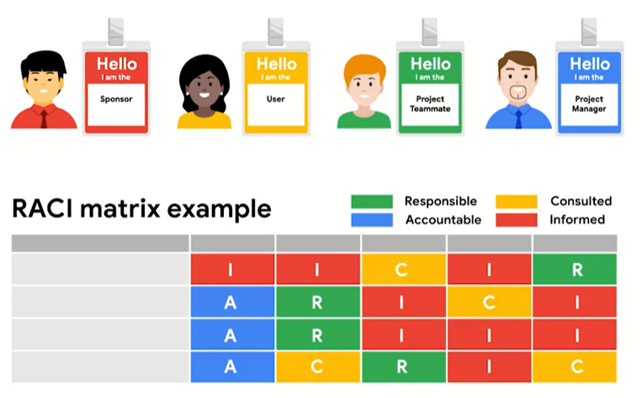

Accountable só pode ser 1 pessoa.

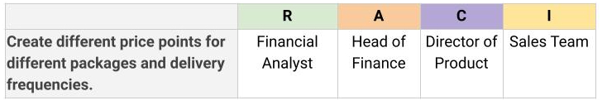

Semana 4

Resources and tools to project manager

Budget = amount of money to make the project happen

Resources = team to make the project happen (inside and outside the company)

Materials = Materiais neecessários pra fazer o projeto acontecer

Tools = aplicativos e ferramentas para organizar o projeto

Documentar tudo – claro e detalhado – email, apresentações, etc

Project proposal – uma forma de documentar ideias de um projeto

Project charter – documento formal que contém todos os detalhes mais claros de um projeto. Começa após o Project proposal. Tem o objetivo de provar que os benefícios outweights os custos. Precisa ser aprovado. Deve ter a linguagem que o remetente entenda – pra cada tipo de departamento, etc

Project charters will vary but usually include some combination of the following key information:

* introduction/project summary
* goals/objectives
* business case/benefits and costs
* project team
* scope
* success criteria
* major requirements or key deliverables
* budget
* schedule/timeline or milestones
* constraints and assumptions
* risks
* OKRs
* approvals

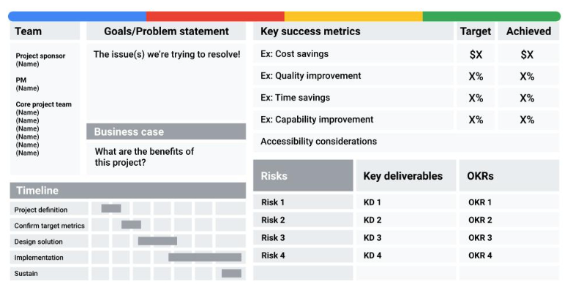

* [**Project Timeline**](https://docs.google.com/spreadsheets/d/1Us-j-BAG3kiIJENBt3SqRXkJQL_TZh-yejJyZzq9L60/template/preview#gid=1709744959)**:** A project timeline template is useful if you want to track an entire project from conception to close. This example includes a visual timeline that lays out the life cycle of a project and the major activities that need to happen during each phase. You’ll learn more about creating and tracking a project timeline later in the course and get to experience working with your own project timeline templates.
* [**Project Tracking**](https://docs.google.com/spreadsheets/d/12AK5slxygSxj8nmjS39SCnEFkCy8WZDbgN0vSQh2xwg/template/preview?resourcekey=0-__sqaWcGZavYWgXz-WD4jQ#gid=1161341563)**:** A project tracking template is useful for tracking your project’s budget, deliverables, and other data. This example includes columns for tracking costs and time, as well as a column with dropdown lists for tracking tasks’ priority levels. Other features include formulas for calculating hours, costs, and percentage of deliverables completed, which allow you to track your spending and progress on a project.
* [**Gantt Chart**](https://docs.google.com/spreadsheets/d/1Yc1KA_7DMwBqyt2Zcx68HAV3oEp1FnUt-undm0XHgqM/template/preview?resourcekey=0-y-3VgQEbmAVaiEGfeyeJ-g#gid=1115838130)**:** A Gantt chart combines many of the aspects of other types of project management spreadsheets into one. It organizes tasks by day and is useful for showing the relationships between the many moving parts of a project. It’s also helpful for managing a project with multiple collaborators. Gantt charts often include conditional formatting that makes cells change color based on how far along the project is so you can immediately determine how much progress you have made on a particular task.
* [**Event Marketing Timeline**](https://docs.google.com/spreadsheets/d/10GindXMsW6z0pFvd5Ymjz_PS0dXJ5eCkl3KDKEPO9qY/template/preview#gid=541890420): A timeline template is useful for creating a schedule, tracking events, and visualizing the tasks and milestones involved in a project. You might use this template to manage a project that involves a lot of marketing or public-facing tasks. You can track social media posts, market research, and coordinate content across multiple platforms.
* [Asana](https://asana.com/) and [Asana Guide](https://asana.com/guide)
* [Basecamp](https://basecamp.com/)
* [Trello](https://trello.com/en-US)
* [Jira](https://www.atlassian.com/software/jira)
* [ClickUp](https://www.clickup.com/)
* [Monday.com](https://monday.com/)
* [Microsoft Project](https://www.microsoft.com/en-us/microsoft-365/project/project-management-software) or [Project Libre](https://www.projectlibre.com/) (open source)
* [Smartsheet](https://www.smartsheet.com/) ([Demo](https://www.youtube.com/watch?v=quGpnXiCUms))

Curso 3

Semana 1

Risk management

Kick off meeting: introductions, overviews of the project, goals and scope, roles, collaboration, what comes next, questions

Milestone =/ Tasks

Milestones ajuda ter uma noção melhor da quantidade de esforço colocado em um projeto

Ajuda manter o projeto on track

Ajuda apontar os momentos onde um projeto precisa ser revisto, ajustado

Ajuda motivar o time

Cada projeto tem uma quantidade de milestones, não há certo ou errado. O que são pontos menores, são tarefas completadas. Pontos maiores são milestones.

Para set um milestone, considere as necessidades dos stakeholders

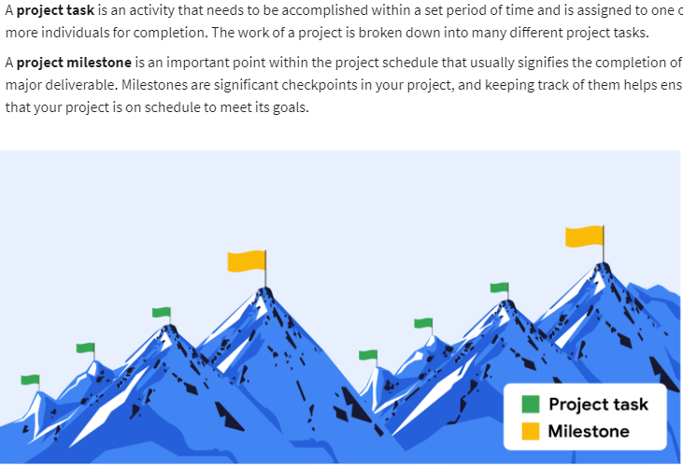

Semana 2

Project plan

- tasks

- milestones

- people

- documentation

- time

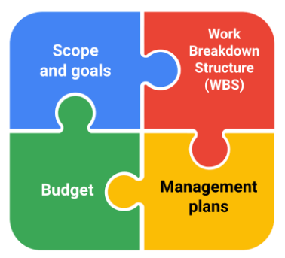

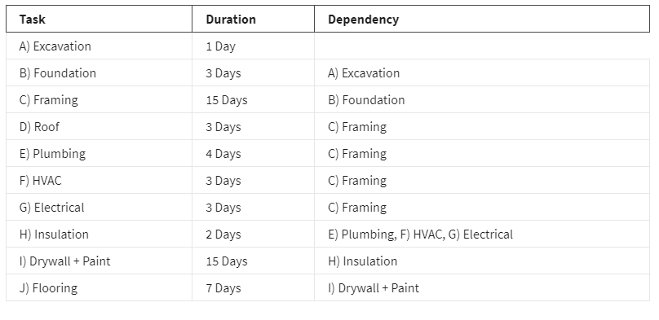

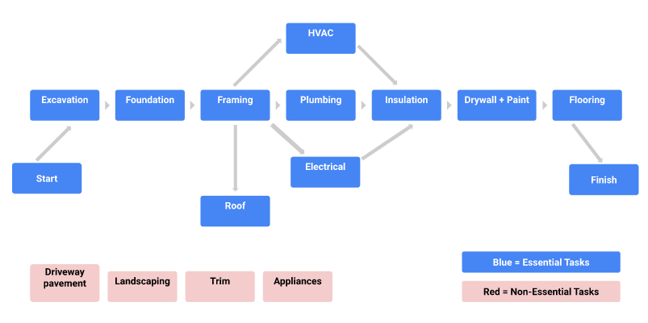

Semana 3

Budget, assim como tarefas, também pode ser dividido em milestones. Criado no começo do projeto. Dependendo do tamanho da empresa, o budget não dependerá do PM mas sim do departamento financeiro. Pode ser revisitado e reelaborado no decorrer do projeto (refore cast) e buget de contingência para casos de custos não planejados.

- resource cost rates

- reserve analysis

- contingency budget

- cost of quality

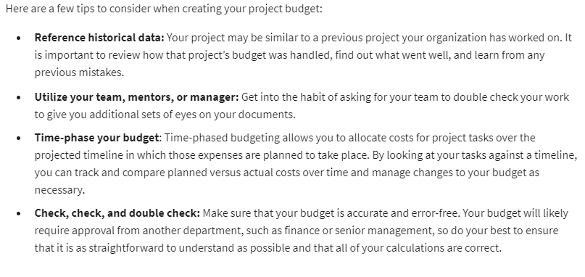

Categorizar os tipos de custos:

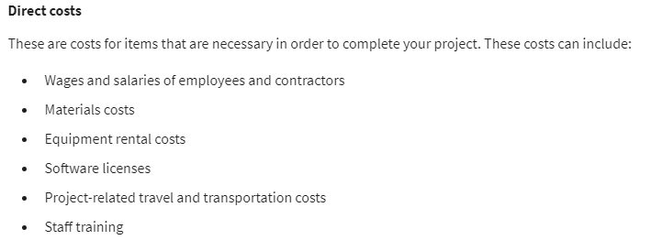

Custos indiretos:

- custos administrativos

- utilities

- seguros

- equipamentos de escritório

- segurança

Criando uma projeção de budget, considerar:

- Dados históricos: o que fizeram certo e errado

- Leverage experts: gater insightes de especialistas

- Bottom-up: pensar em todas as partes do projeto – do começo ao fim

- Confirmar a precisão: double check

- Baseline: base que ajuda saber se estou on track ou não e mede o sucesso do projeto (revisitar e ajustar se necessário)

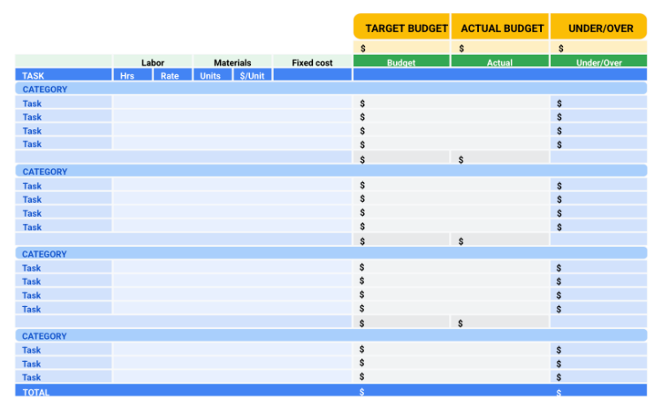

Como manage o budget:

- criar milestones para revisitar valores e ajustar se necessário

- controle de custos: fatores que podem impactar o budget e minimizar outcomes

Procurement: procura de fontes de conhecimento/experts fora da empresa

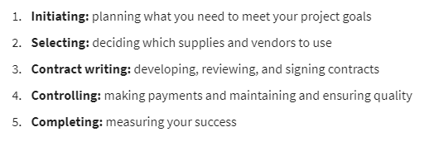

Legal team Always has to review contract.

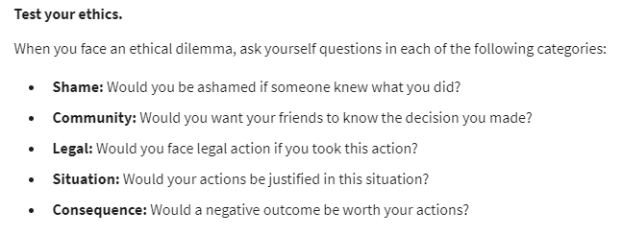

Curso 3

Semana 4

Risk Management

Risk x Issue

Risco é algo que pode ocorrer e impactar o projeto (the what ifs)

Risco pode se tornar um problema

Problema é algo que pode afetar a habilidade de concluir um projeto (o risco que tornou-se real)

Gestão de risco é identificar e avaliar riscos em potencial e problemas que podem impactar um projeto

- o que pode dar errado

- quem posso contactar

- como mitigar um risco

É planejar “plano B” para o caso de um problema acontecer, o prazo não ser comprometido

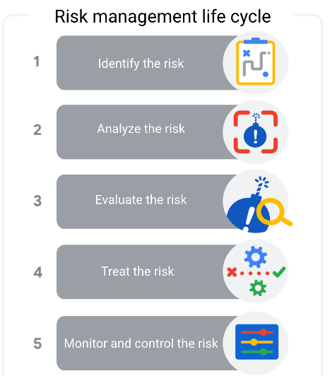

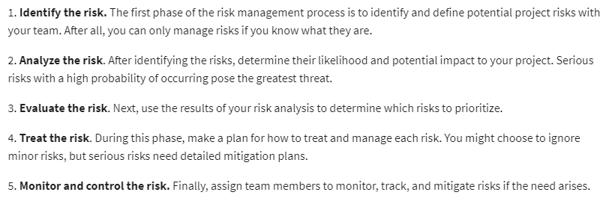

Brainstorms ajudam encontrar riscos

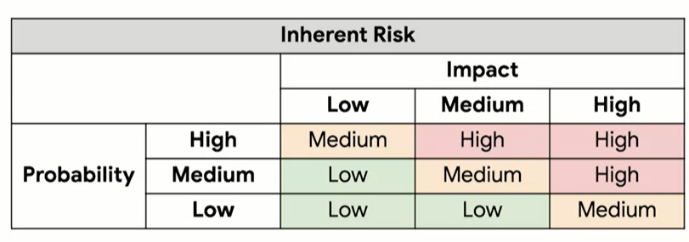

Time risks – tasks takes longer to complete

Budget risk – possiblidade dos custos do projeto aumentarem por falha no planejamento ou expansão do scope do projeto

Scope risks – possibilidade de que o projeto não terá o resultado esperado

Riscos externos – riscos que não tenho nenhum ou pouco controle sobre

Single point of falure – risco que tem potencial de ser catastrófico

Dependency – quando uma tarefa só pode começar quando outra acaba

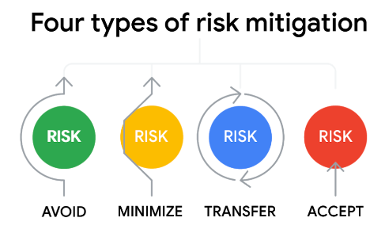

There are four types of task dependencies:

* Finish to Start
* Finish to Finish
* Start to Start
* Start to Finish

Mitigação de riscos

- evitar

- aceitar

- reduzir ou controlar

- transferir

Curso 3

Semana 5

Communication

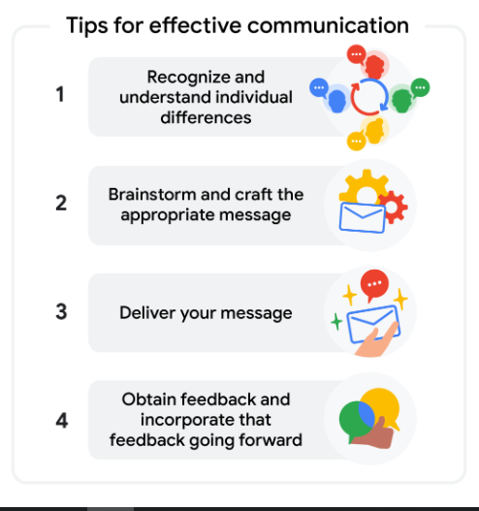

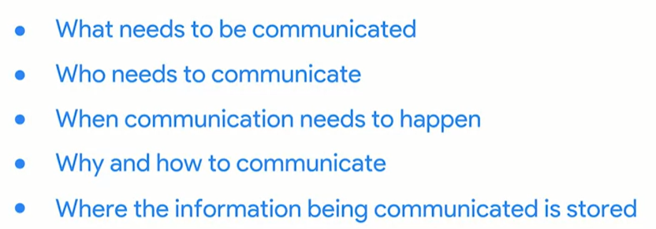

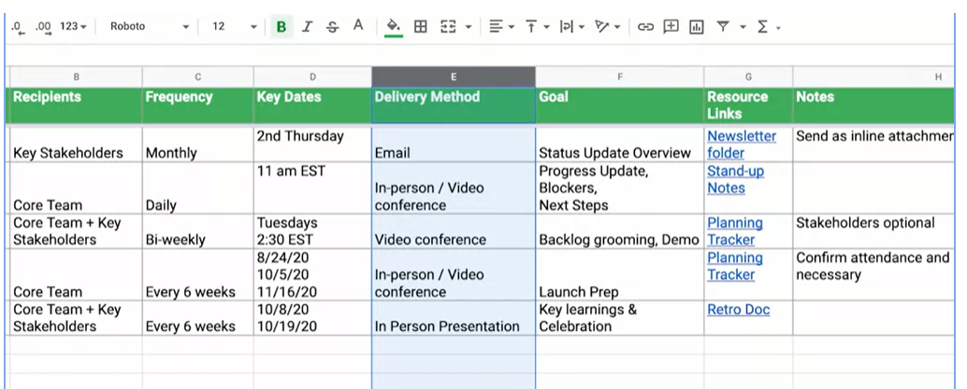

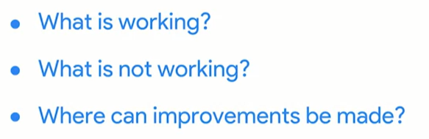

Curso 4

Semana 1

Importance of Tracking

- Transparency

- Risk Management

- Keeping Project on track

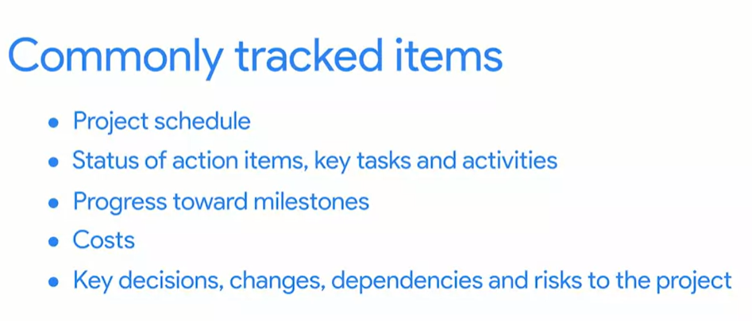

Tracking methods:

- Gantt chart

- Road map

- Burndown chart

In a ROAM analysis, you identify project issues and put them into one of the following four categories:

* **Resolved**: The issue has been eliminated and no longer poses a problem.
* **Owned**: The issue has been assigned to a team member who will monitor it through to completion.
* **Accepted**: The issue is minor or cannot be resolved, so the team chooses to accept and work around it.
* **Mitigated**: The team has taken action to reduce the impact of the issue (or reduce the likelihood of a risk that has not yet materialized).

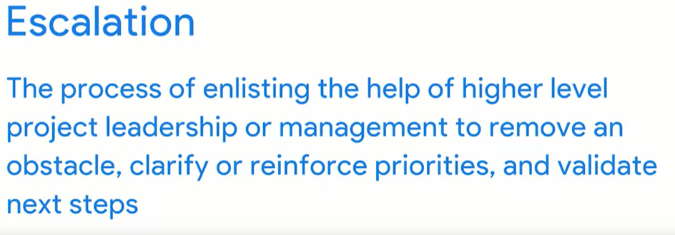

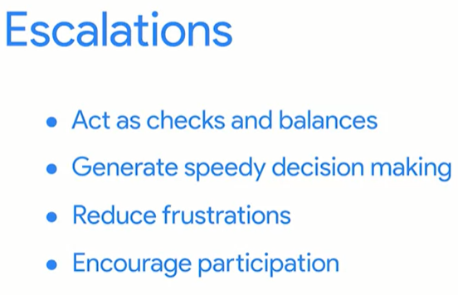

Curso 4

Semana 2

Conceitos de qualidade de gestão (continuous improvement)

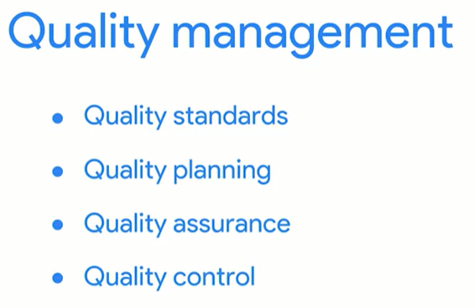

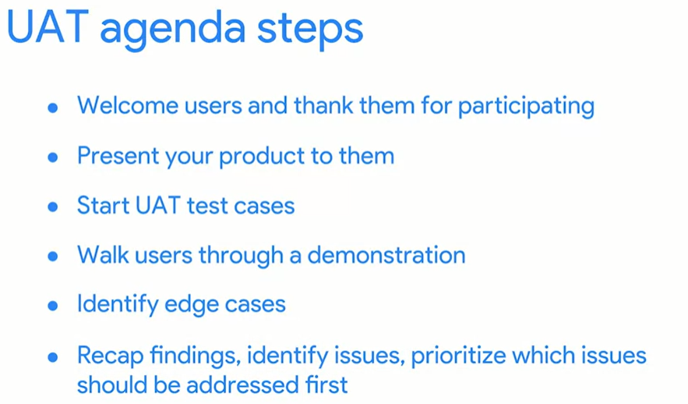

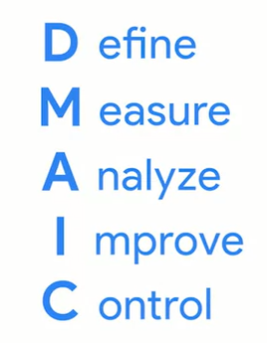 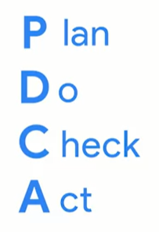

Retrospectiva

Como estruturar uma retrospectiva

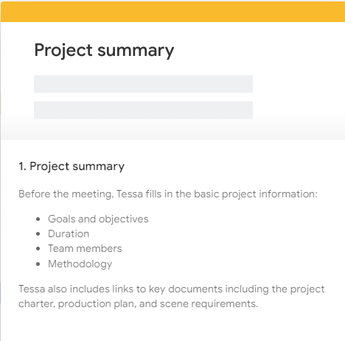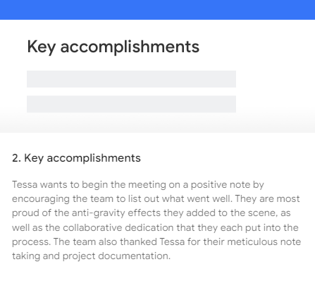

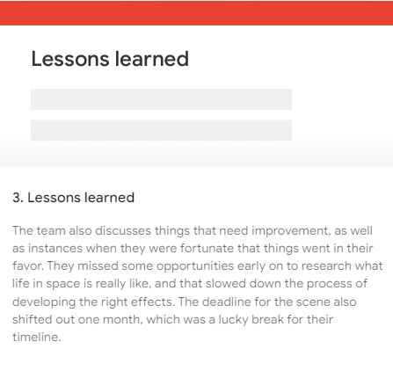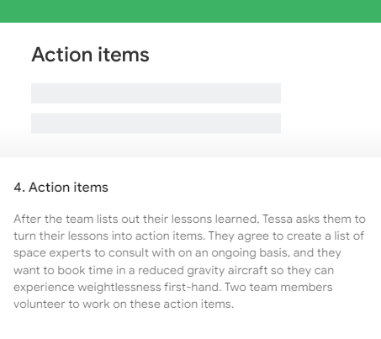

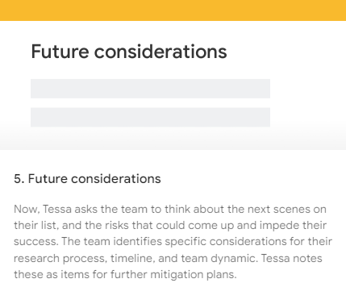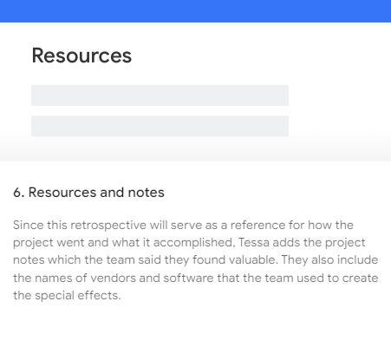

Curso 4

Semana 3

Gathering data

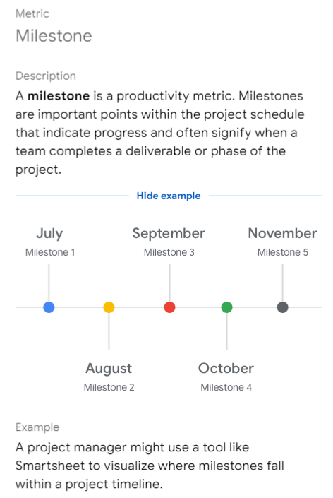

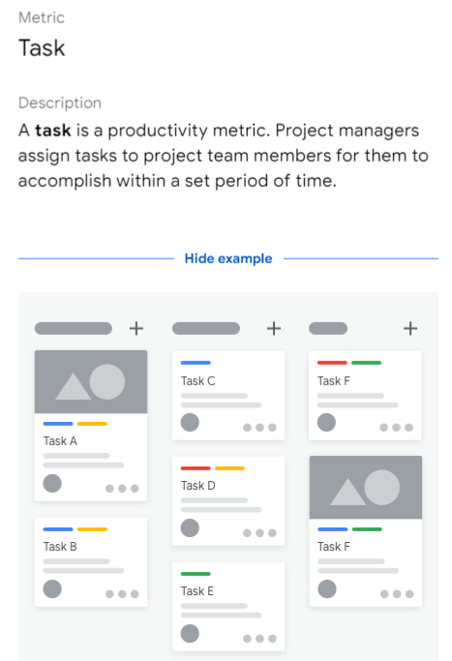

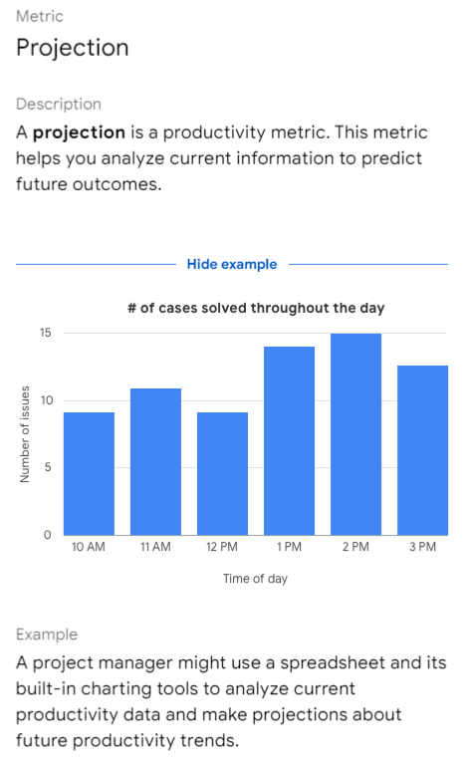

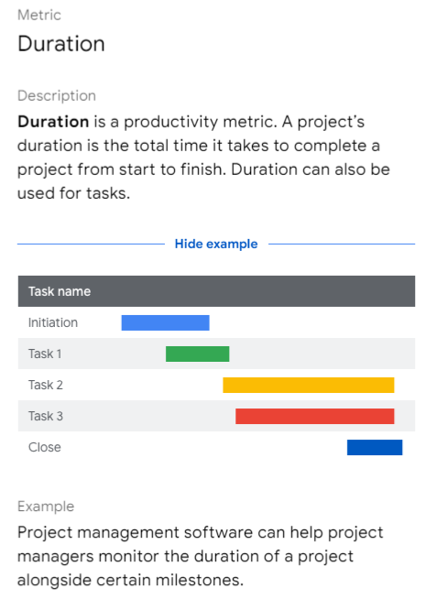

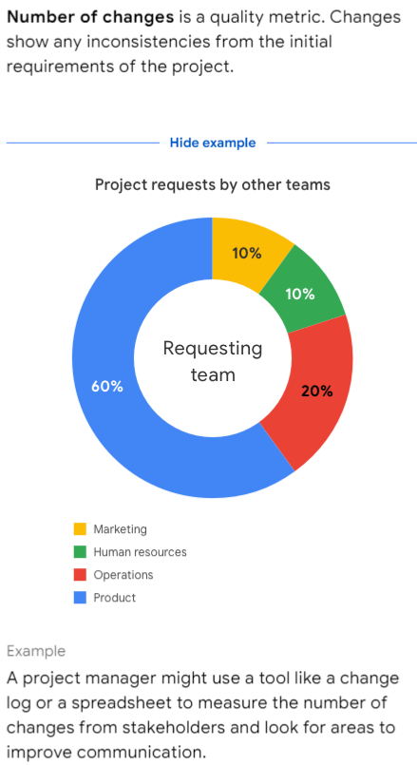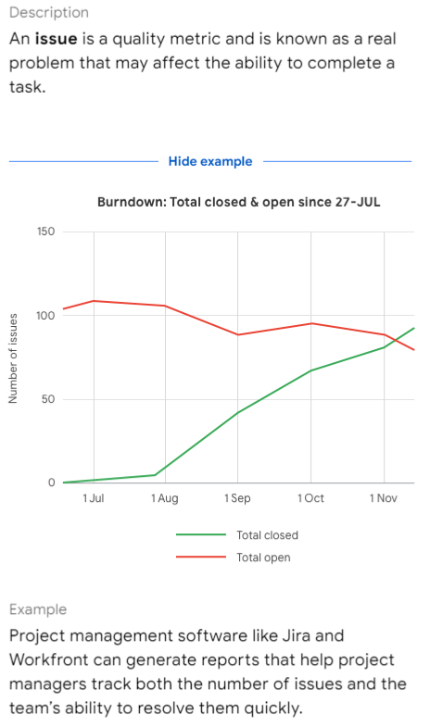

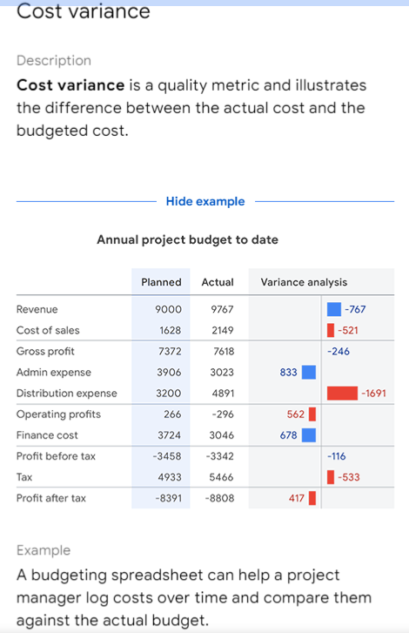

Curso 4

Semana 4

Leadership

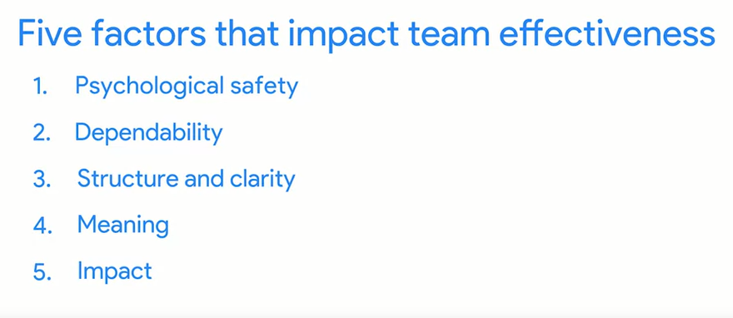

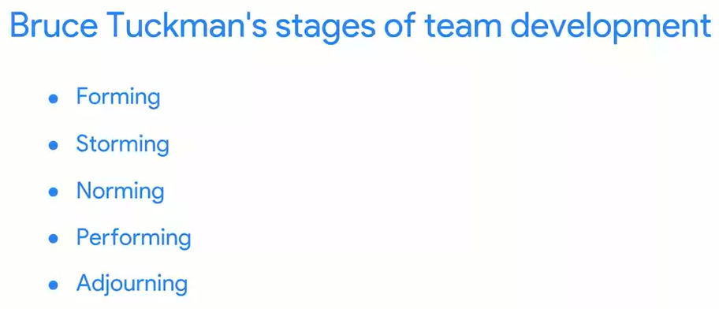

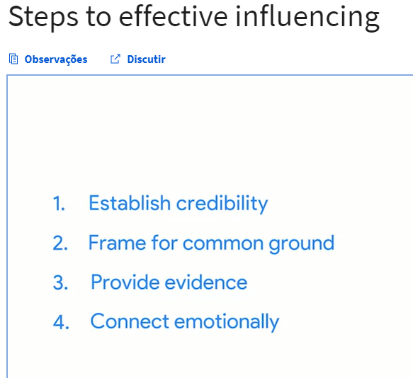

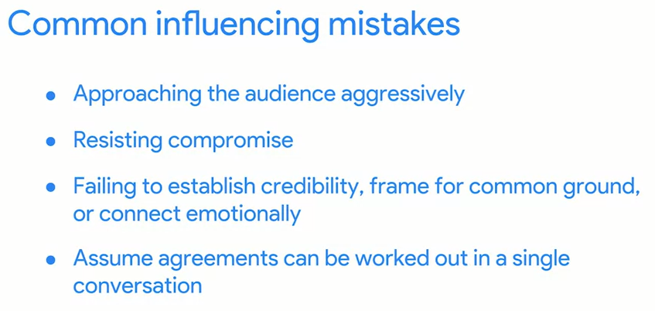

Curso 4

Semana 6

Closing a Project

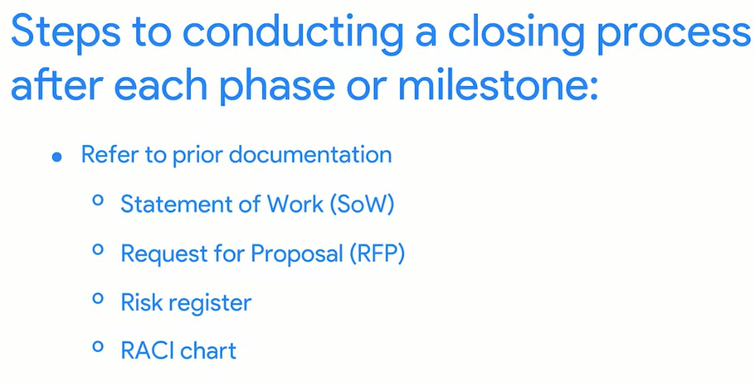

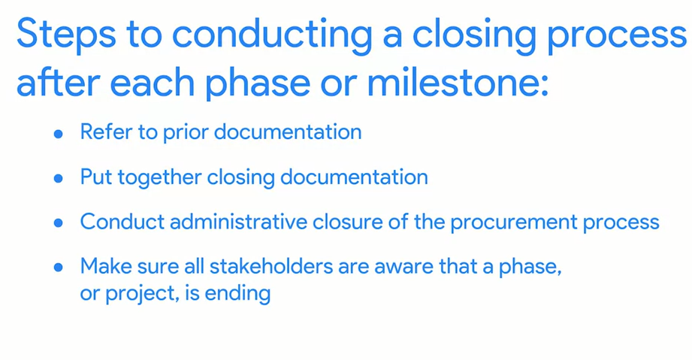

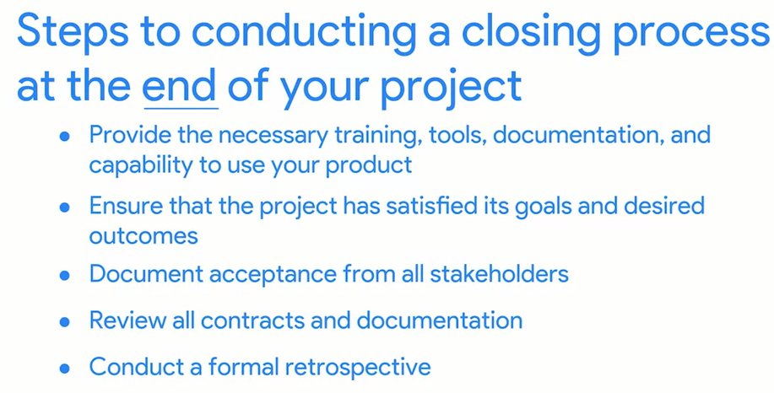

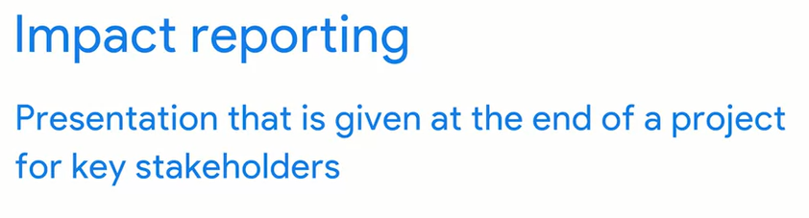

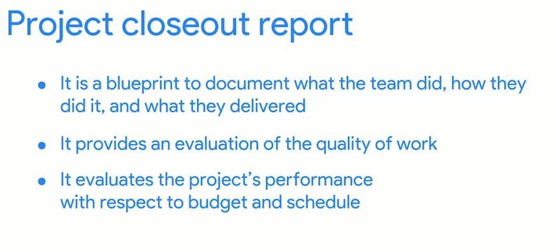

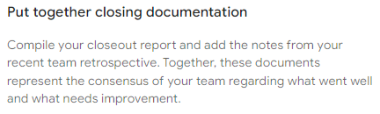

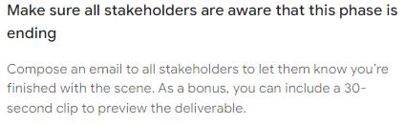

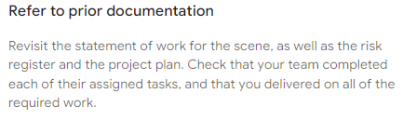

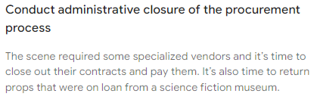

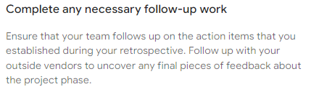

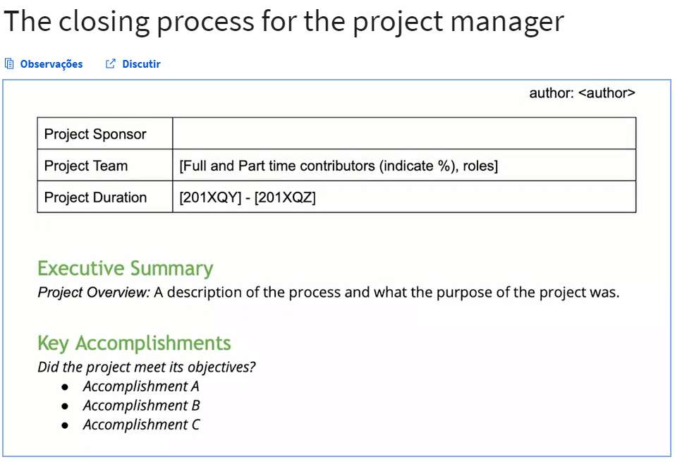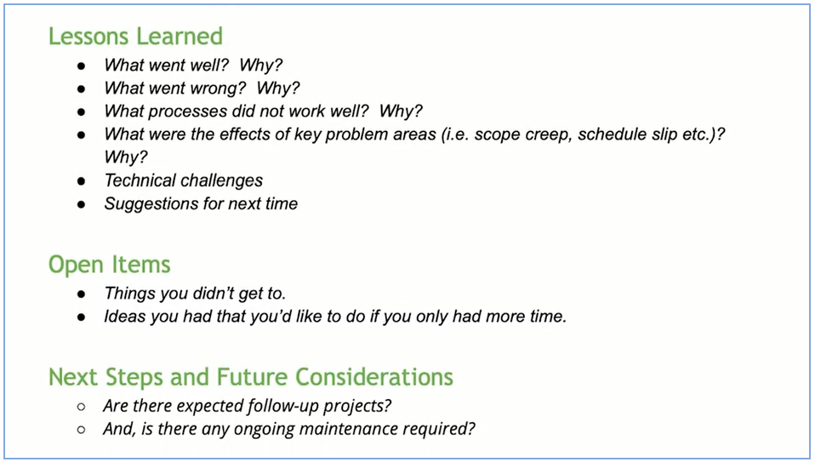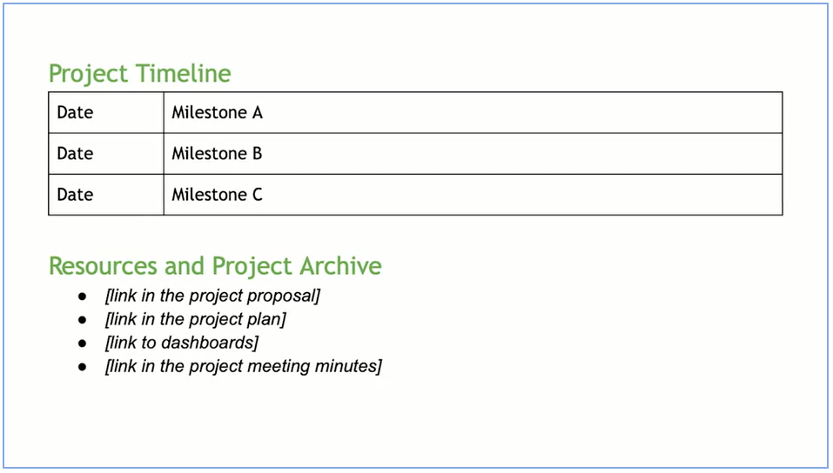

Course 5

Week 1

Agile x Waterfall

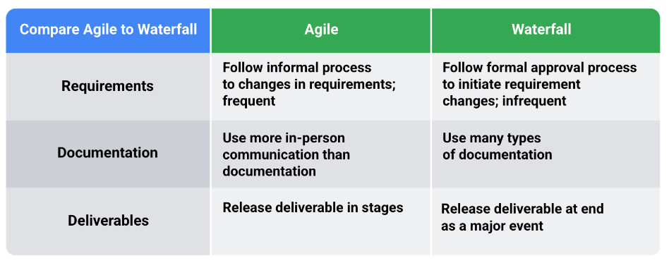

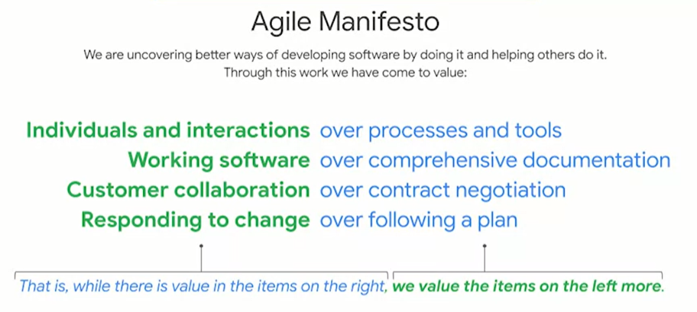

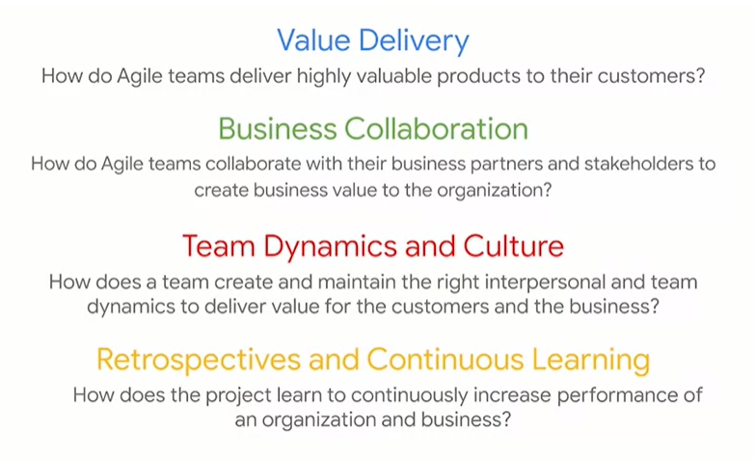

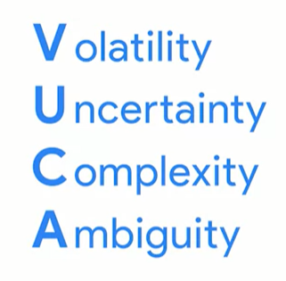 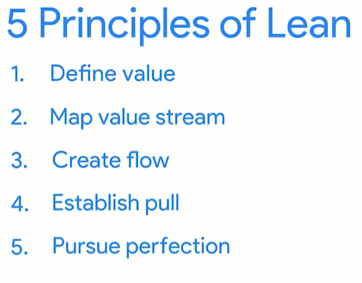

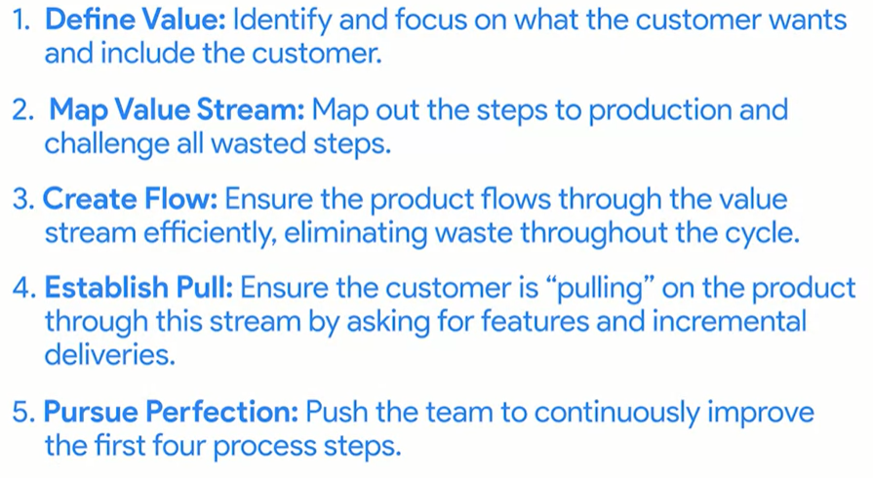

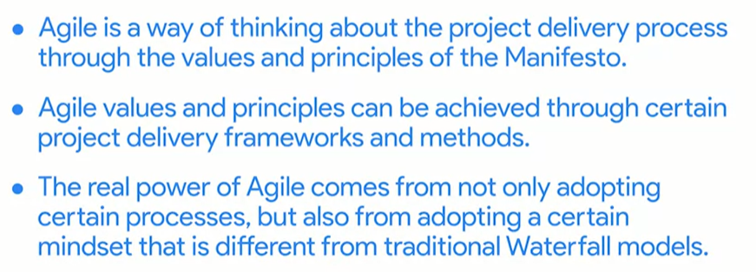

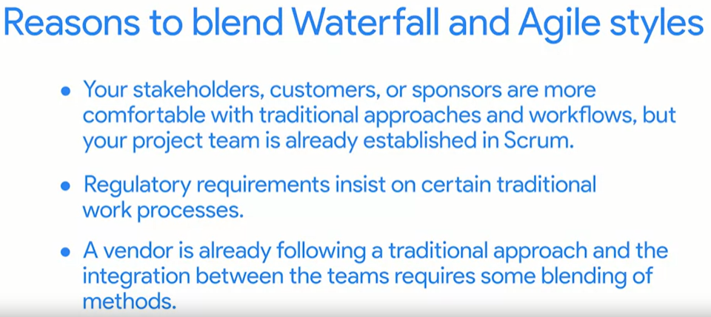

Curso 5

Semana 2

Pillars of scrum

Scrum veio antes do Agile

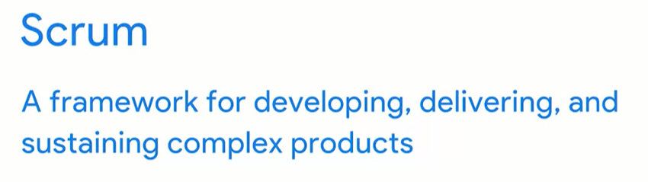

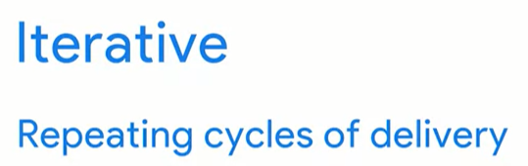 = small boxes. 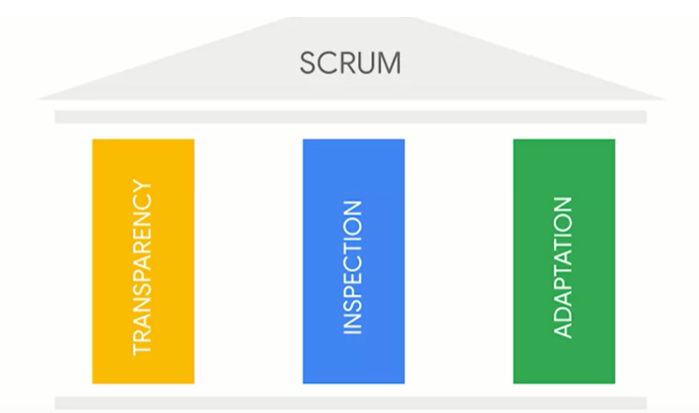

Transparency = fazer com que os aspectos mais importantes do trabalho sejam visíveis para os maiores interessados pelo resultado

Inspection = constante inspeção de resultados dos objetivos de uma sprint para detectar variações indesejáveis

Adaptation = ajustar projeto, produto ou processos para evitar desvios futuros ou problemas

5 valores do scrum

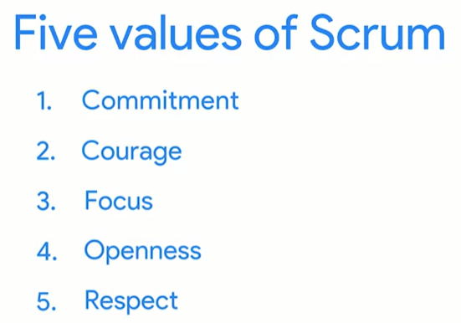

Commitment = se comprometendo em ajudar alcançar os objetivos do projeto

Courage = coragem para fazer a coisa certa e trabalhar em problemas difíceis

Focus = o time se focar no trampo da sprint e nos objetivos gerais do time

Openness = o time e os stakeholders concordam em serem abertos sobre o trabalho e desafios em performar o trabalho

Respect = respeitar opiniões, habilidades e independência dos colegas de time

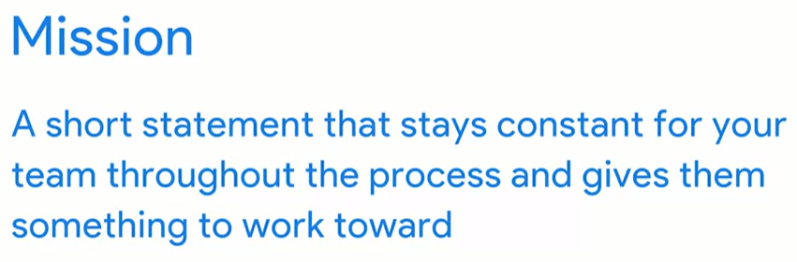

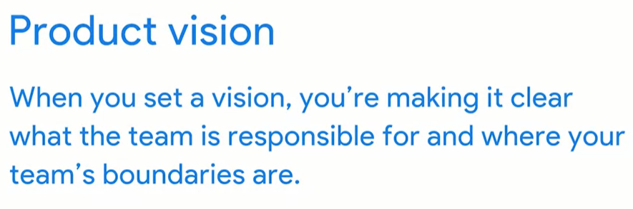

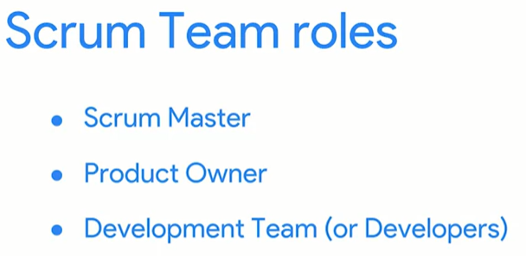

Traços de um Scrum Master

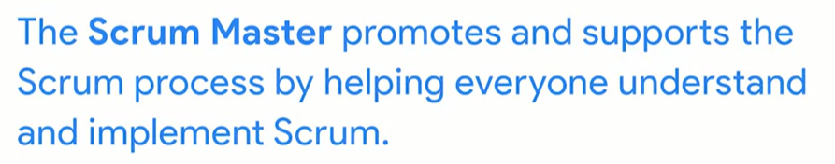

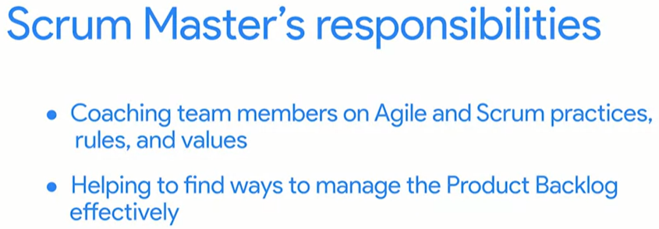

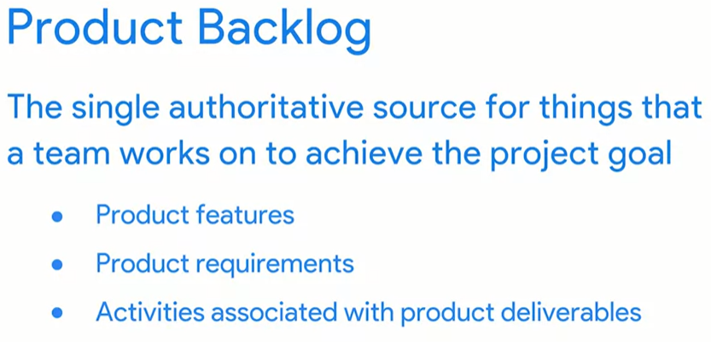

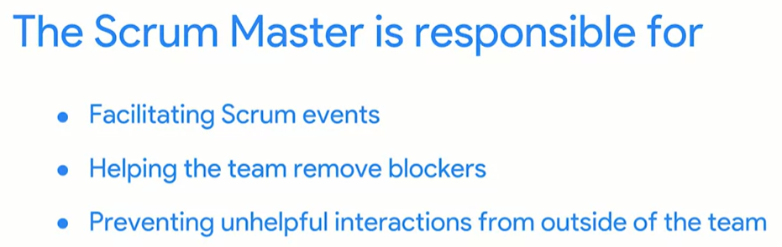

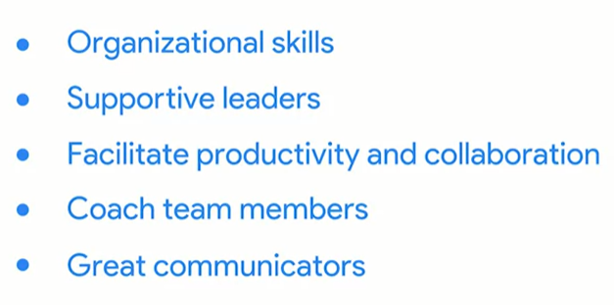

Traços de um PO (product owner)

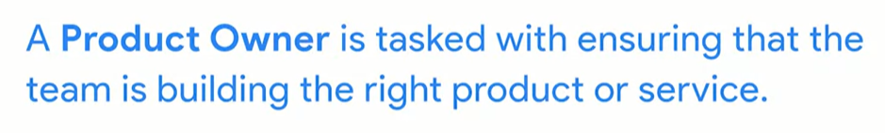

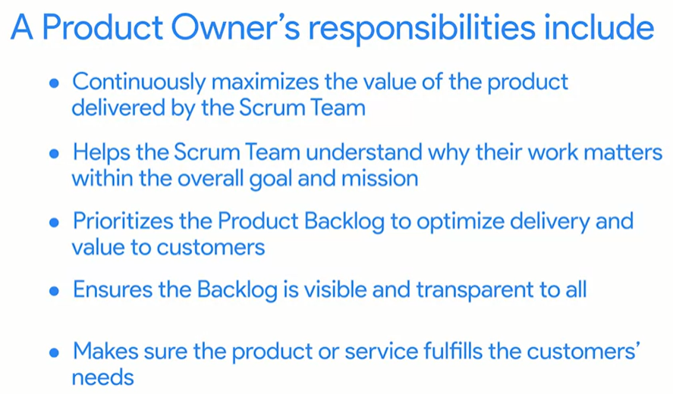

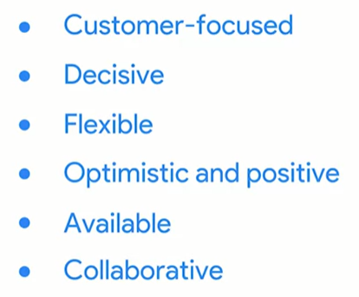

Traços de um DEV

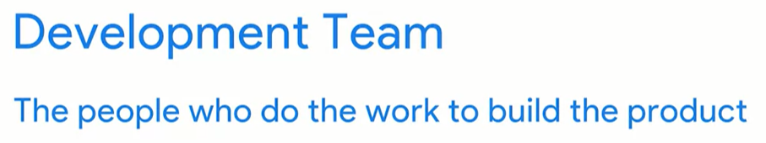

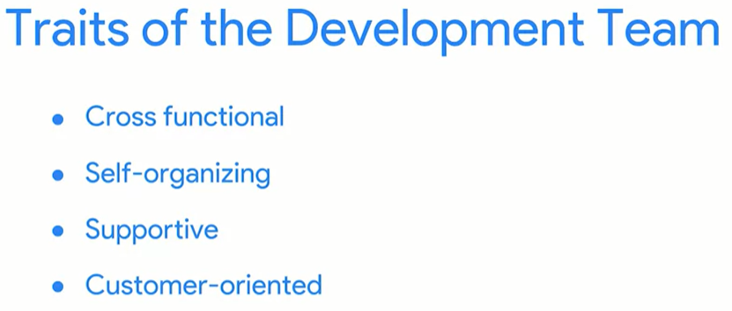

Semana 3

Curso 5

Product Backlog

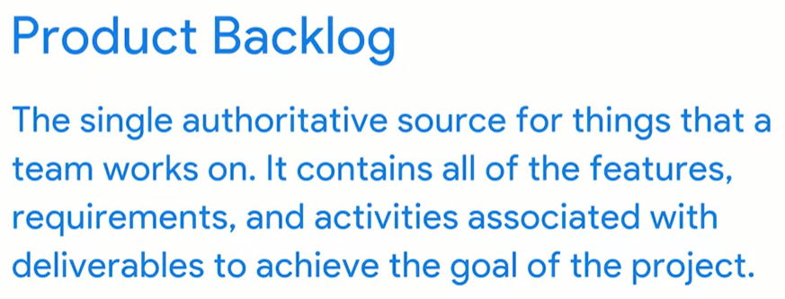

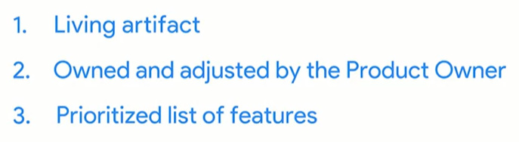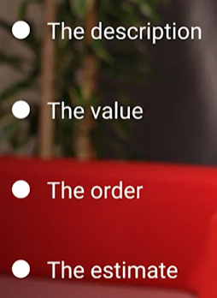

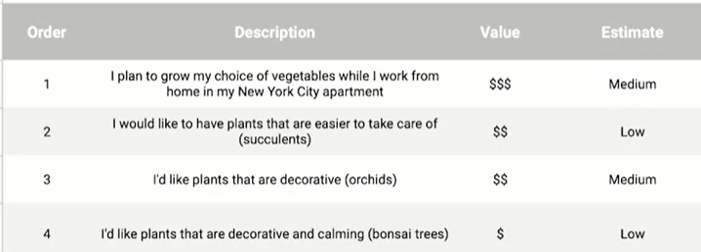

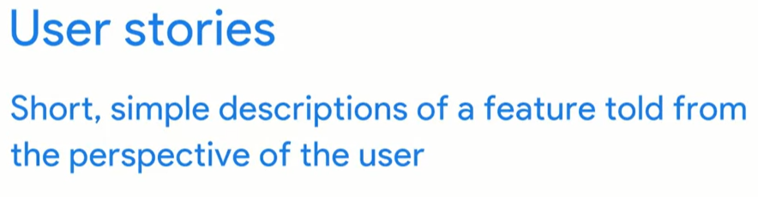

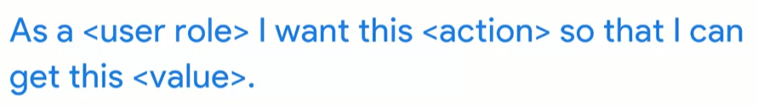

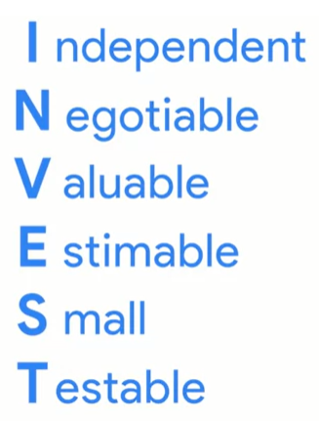

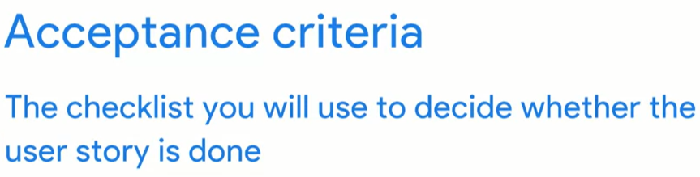

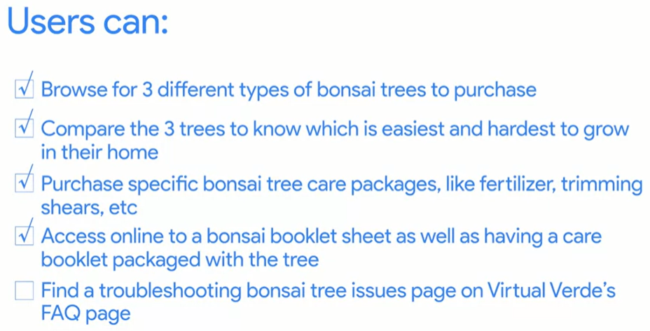

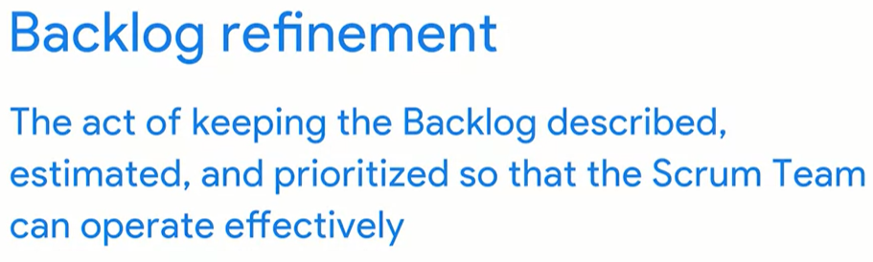

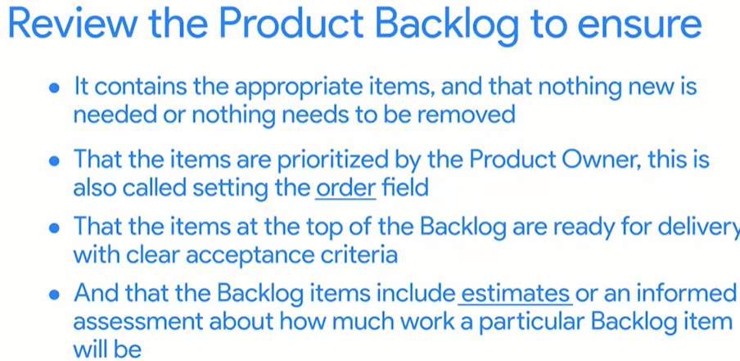

Scrum events

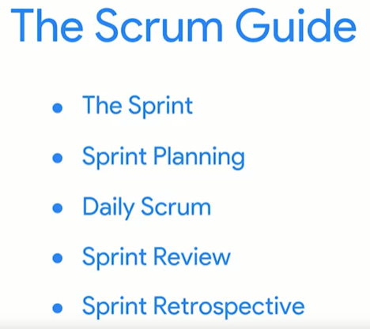

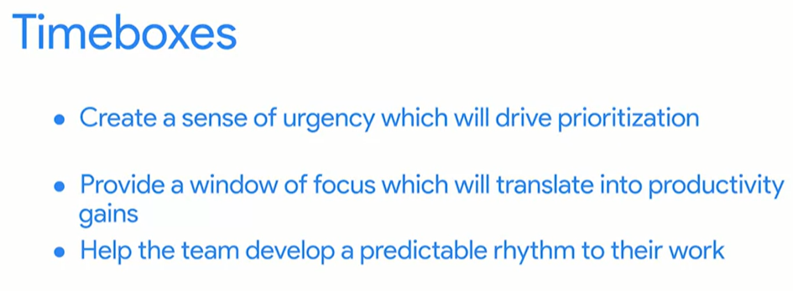

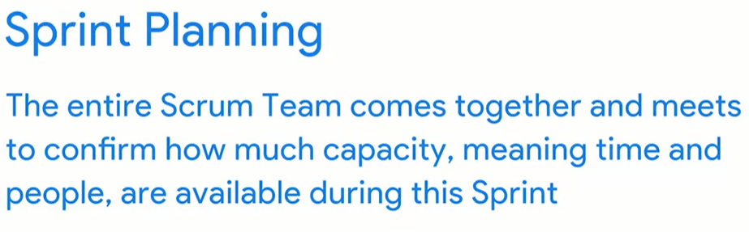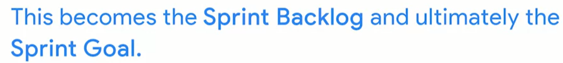

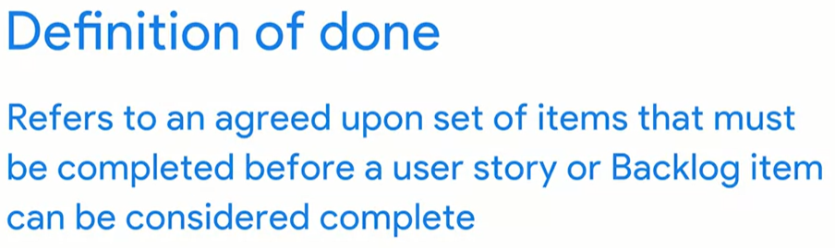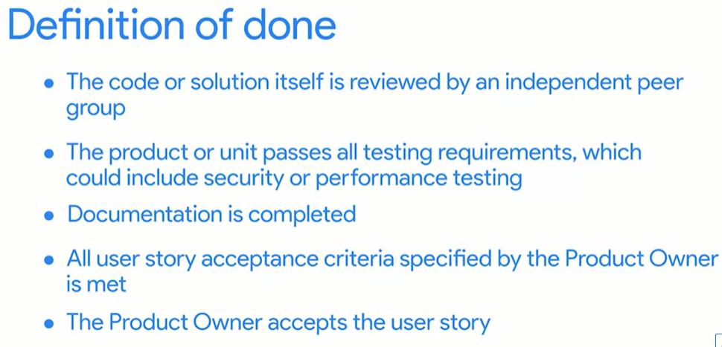

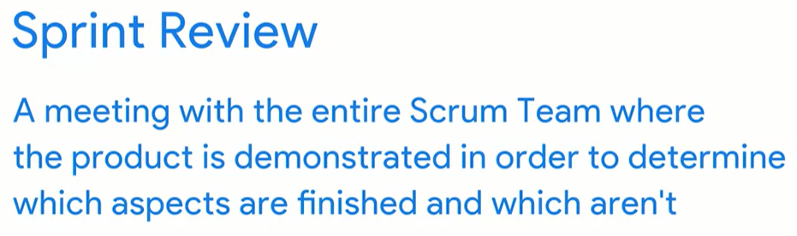

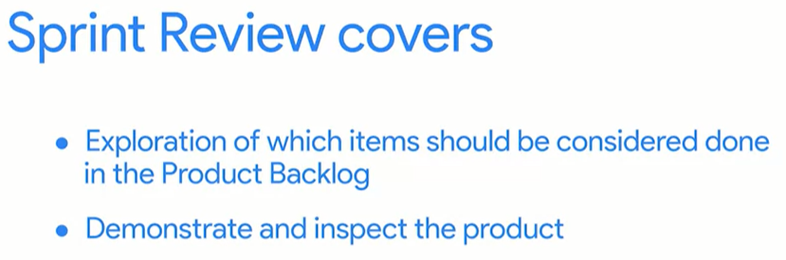

Feedback

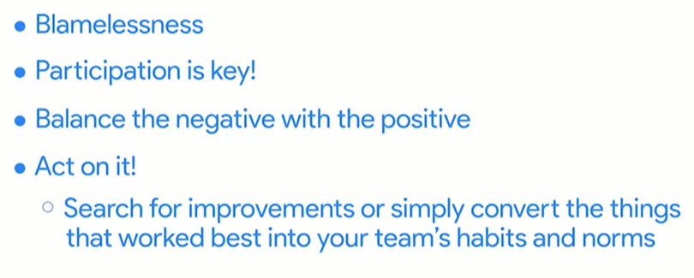

Scrum tools

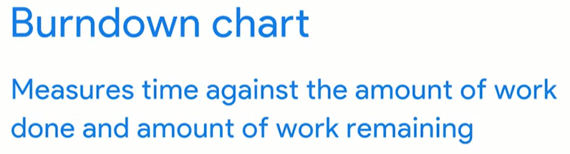

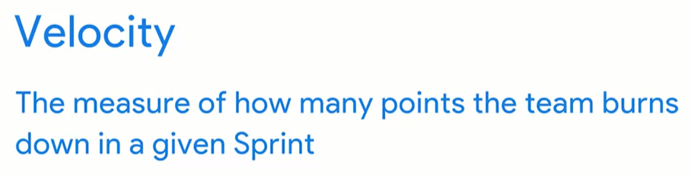

Curso 5

Semana 4

Value-driven no Agile

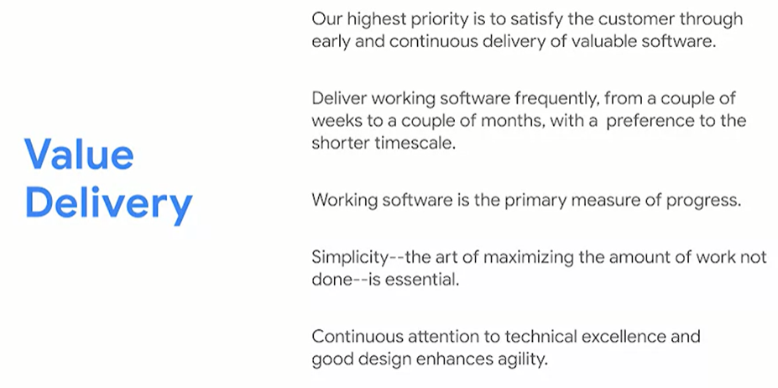

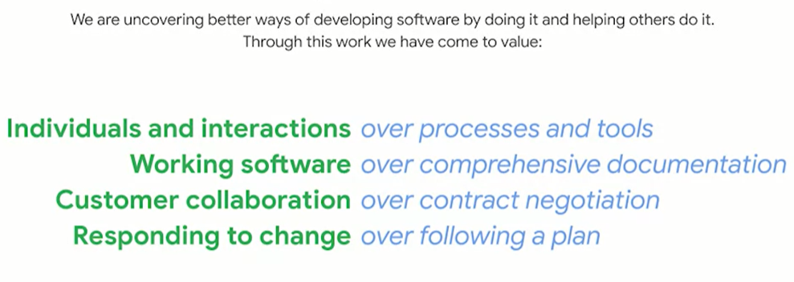

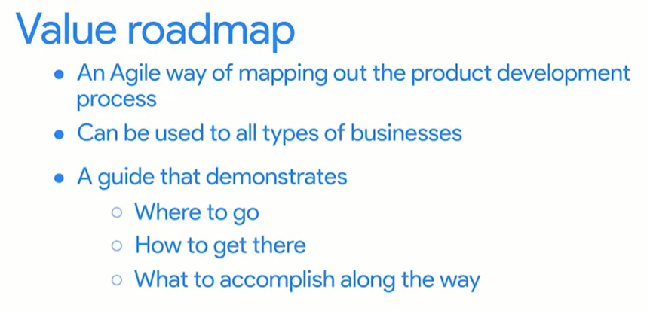

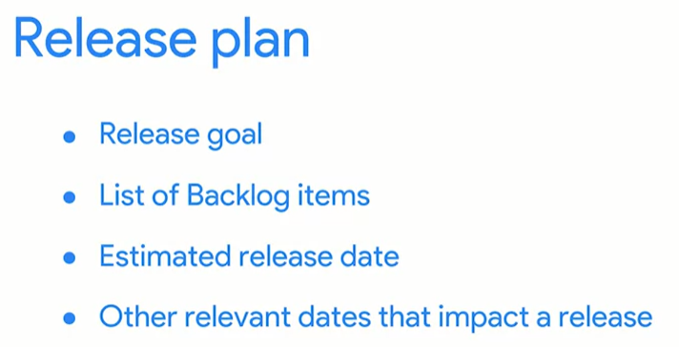

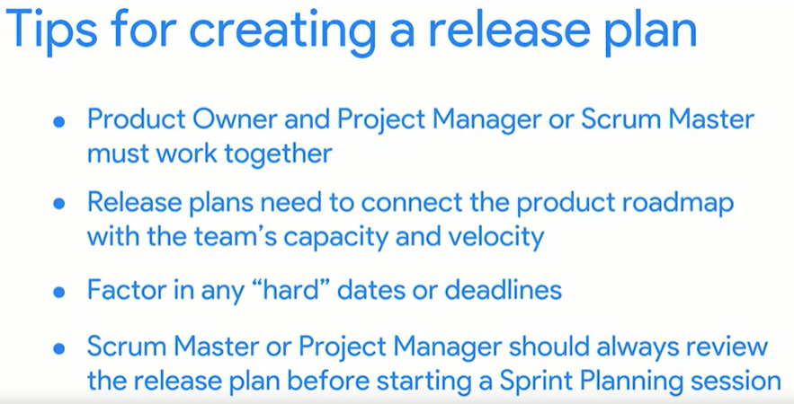

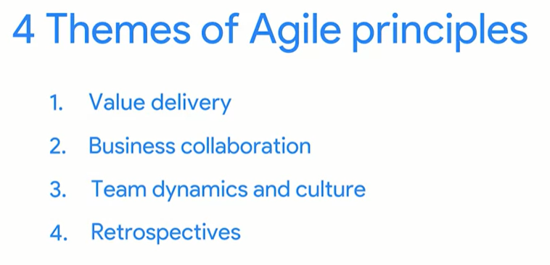

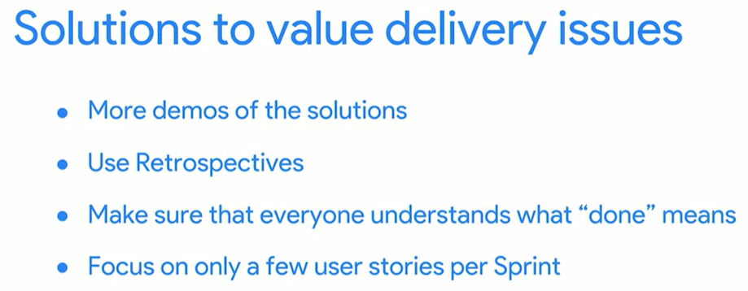

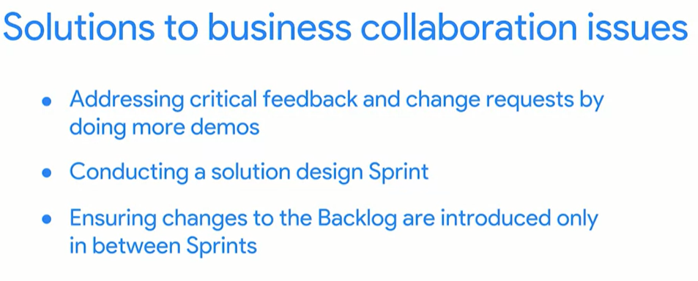

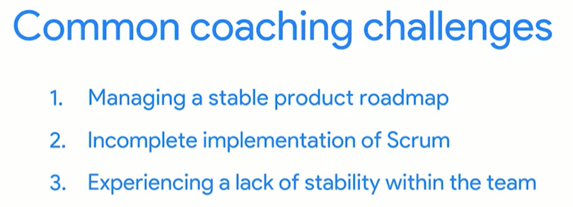

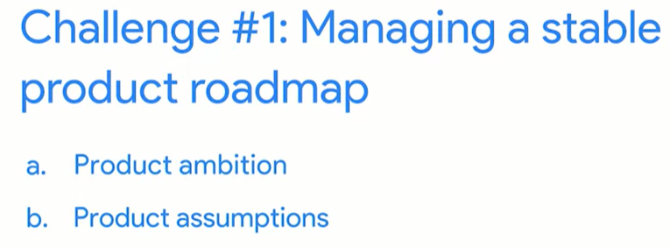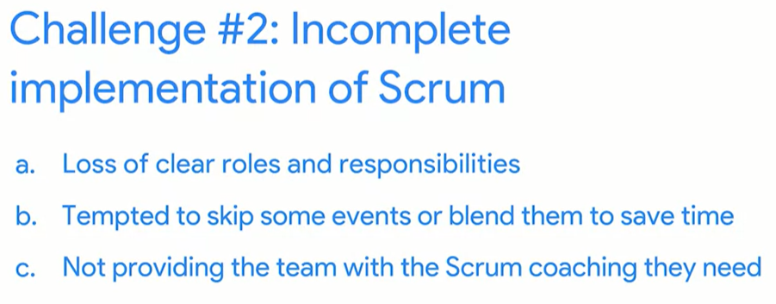

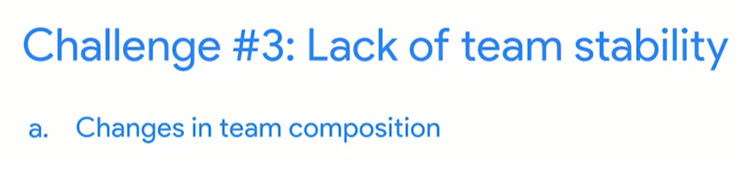

1- Agile Opportunities

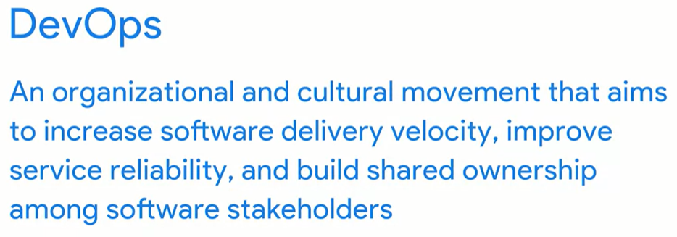

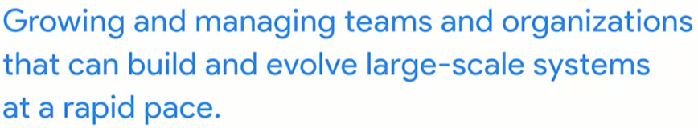

Semana 1

Curso 6

Primeiro passo: Project charter – informações disponíveis, organização do projeto e framework, ajuda comunicar com pessoas que irão ajudar e budget – sumário, objetivos (métricas de sucesso) e deliverables (in scope and out of scope).